Guía de estudio Semana 2

MT-5002 Modelos de Sistemas para Mecatrónica Gr 1

1. Defina el concepto matemático de función
   1. Es un concepto matemático que involucra dos conjuntos (X y Y) y una regla o relación que asocia a cada elemento (x ∈ X) uno y solo un elemento de (y ∈ Y.)
2. ¿Qué es una función de variable compleja? ¿Qué es un mapeo?
   1. Una función de variable compleja w=f(z) es aquella donde 𝑤, 𝑧 ∈ ℂ. Donde para representarlas gráficamente se requieren 4 dimensiones, pero en vez de esto se utilizan 2 planos complejos. Por lo general se expresan de la siguiente manera:
      1. 𝑤=𝑢(𝑥,𝑦)+𝑗 𝑣(𝑥,𝑦)
      2. 𝑤=𝑟(𝑥,𝑦) 𝑒𝑗𝜃(𝑥,𝑦)
   2. Un mapeo es utilizado para estudiar cómo es transformada una región específica del plano z en otra región del plano w cuando se aplica w = f(z).
3. Explique las representaciones gráficas de las funciones de variables compleja.
   1. Es una manera de representar las funciones de dos variables en un espacio tridimensional. En los casos de u(x,y), v(x,y), r(x,y) y θ(x,y) se pueden observar en la siguiente imagen.

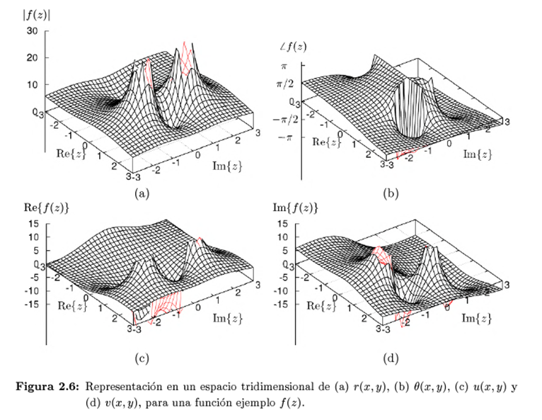

1. Defina los siguientes conceptos:
2. Dominio de una función: Es el conjunto x ∈ X para los cuales la función F: X →Y está definido, asociado a algún elemento y ∈ Y
3. Rango de una función: Conjunto de todas las imágenes { y | y = f(x), x ∈ X } ⊆ Y
4. Imagen: Valor y ∈ Y mapeado a un elemento x ∈ X de f(x).
5. Punto fijo: Aquel donde se cumple z = f(z), es decir, un punto que no cambia cuando se le aplica la transformación f.
6. Mapeo inverso: El mapeo inverso de w=f(z) se conoce a aquel que logra recobrar el valor de z a partir de su imagen, y se denota como z=f^(-1) (w)
7. Determine la expresión de una recta en el plano complejo, tanto en términos de z como de x, y
   1. Una recta en el plano complejo se forma por una línea equidistante a dos puntos a y b, es decir la mediatriz. Cualquier recta en z se puede escribir de manera que:
      1. |z-a|=|z-b|
   2. Expresándola en términos de x y y, siendo z=x+jy, a=xa +jya, b=xb +jyb
      1. A partir de la simplificación de la ecuación anterior y despejando con y en términos de x se obtiene:

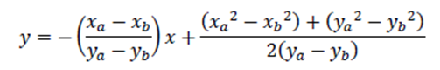

1. Determine la expresión matemática de un circulo en el plano complejo, tanto en términos de z como de x,y
   1. La expresión matemática de un círculo en términos de z es:
      1. |z - z0 | = r expresando el circulo centrado en z0 de radio r
   2. Expresándola en términos de x y y, siendo z=x+jy, z=xo +jyo . Se obtiene:
      1. (x - x0)^2+(y - y0)^2=r^2 expresando el circulo centrado en (x0,y0) de radio r
2. Encuentre las ecuaciones de las siguientes rectas en el plano z. Donde z=x+jy y la ecuación de la recta está dada por

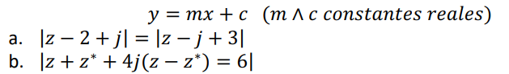

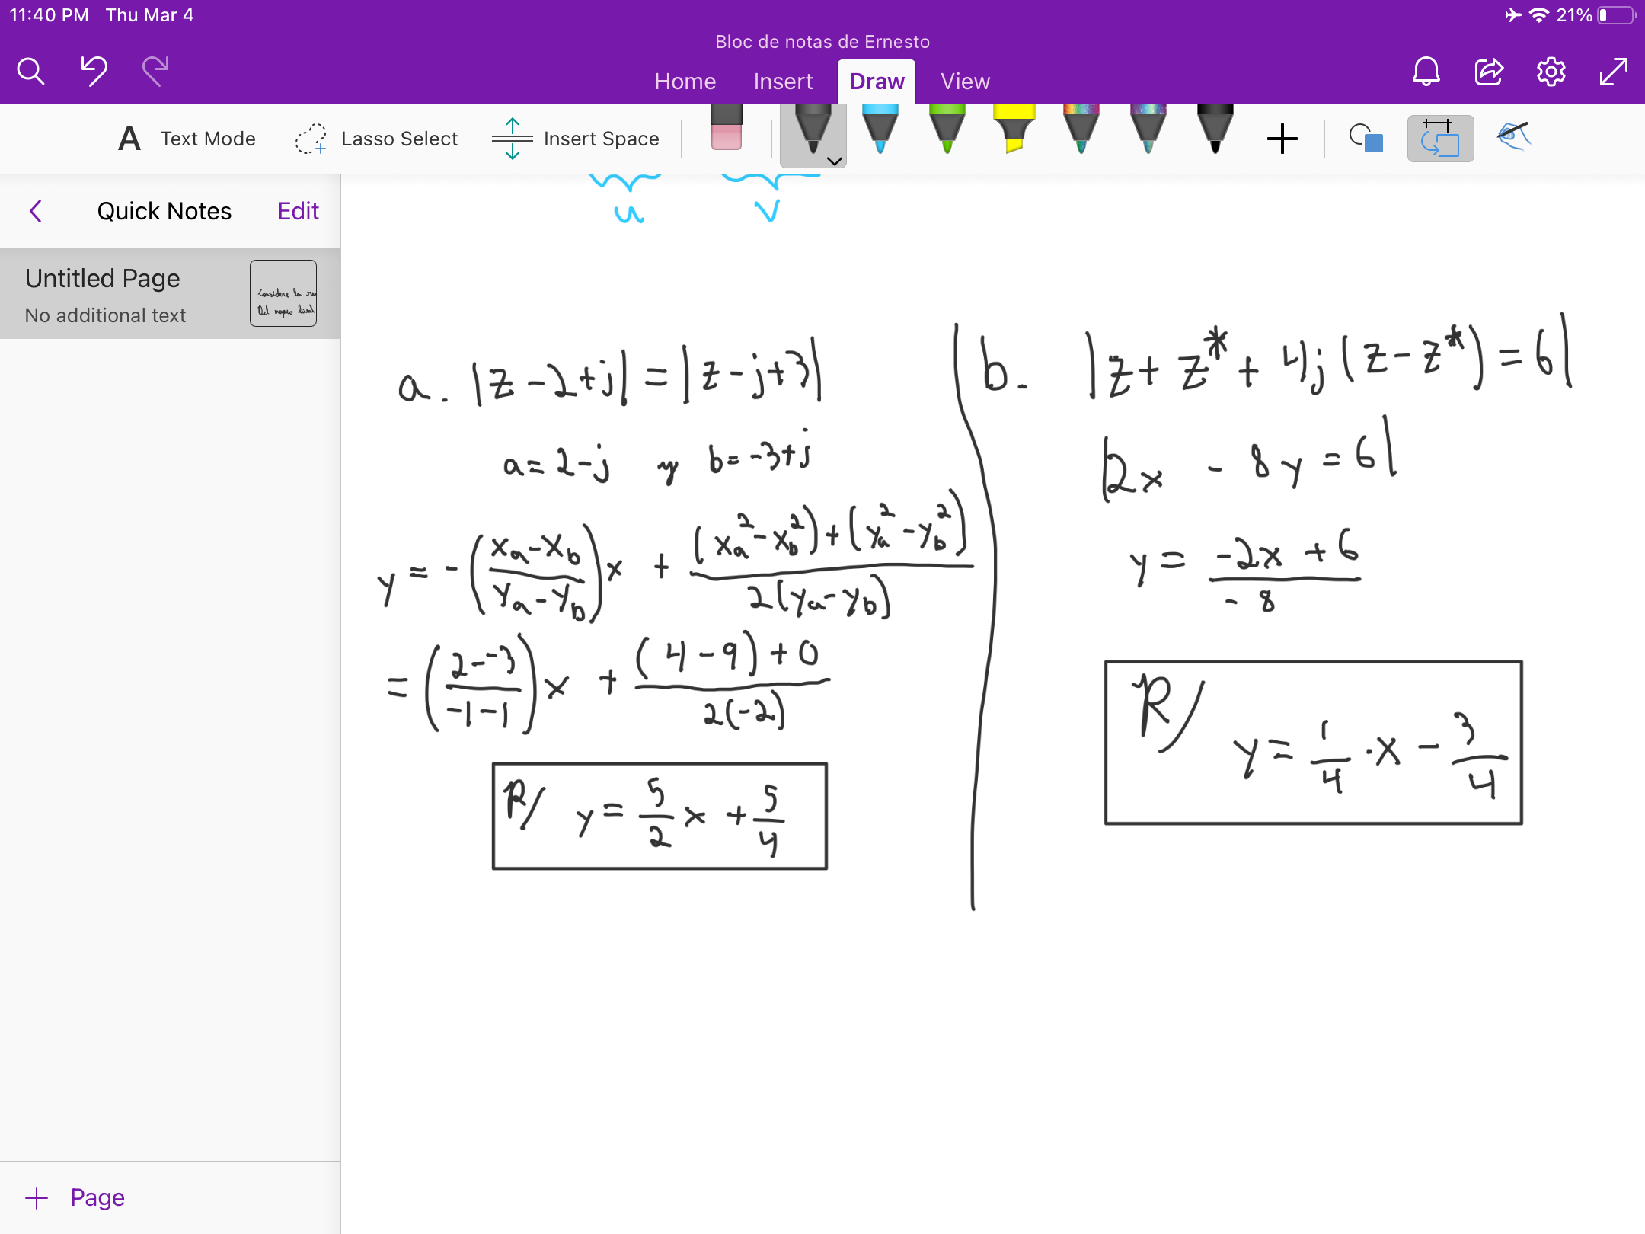

1. Si z=x+jy y una función de variable compleja está dada por f(z) = u + jv. Encuentre las variables u y v para los siguientes casos:

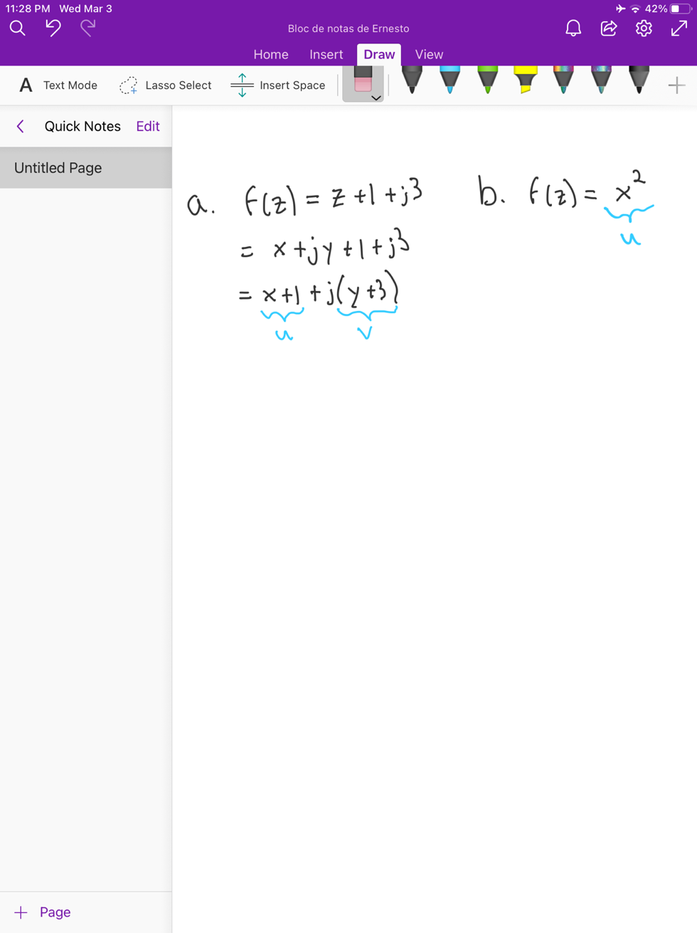

1. ¿Qué es un mapeo lineal? Determine sus principales propiedades.

* Es una transformación de un conjunto complejo X a un conjunto complejo Y, dado por la siguiente relación:



* Sus principales propiedades son el escalamiento, la rotación y la traslación.

1. Encuentre la imagen en el plano w de la recta y=2x+4 en el plano z; con z=x+jy, bajo el mapeo w=2z+6. En este caso describa cada una de las propiedades del mapeo lineal que se presentan.

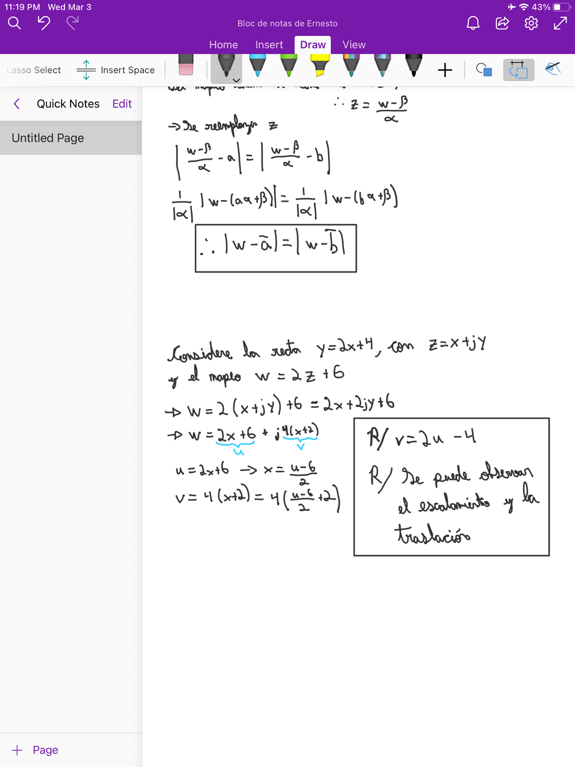

1. En un mapeo lineal ¿Qué ocurre cuando α=β=0?

* Sucede lo que se conoce como un mapeo degenerado. Es decir, todo el dominio del conjunto inicial se proyecta en un punto del segundo conjunto. Y este punto en este caso corresponde al origen del plano w. Este mapeo no tiene mapeo inverso.

1. Encuentre, de manera general, la imagen en el plano w de una recta en el plano z bajo un mapeo lineal.

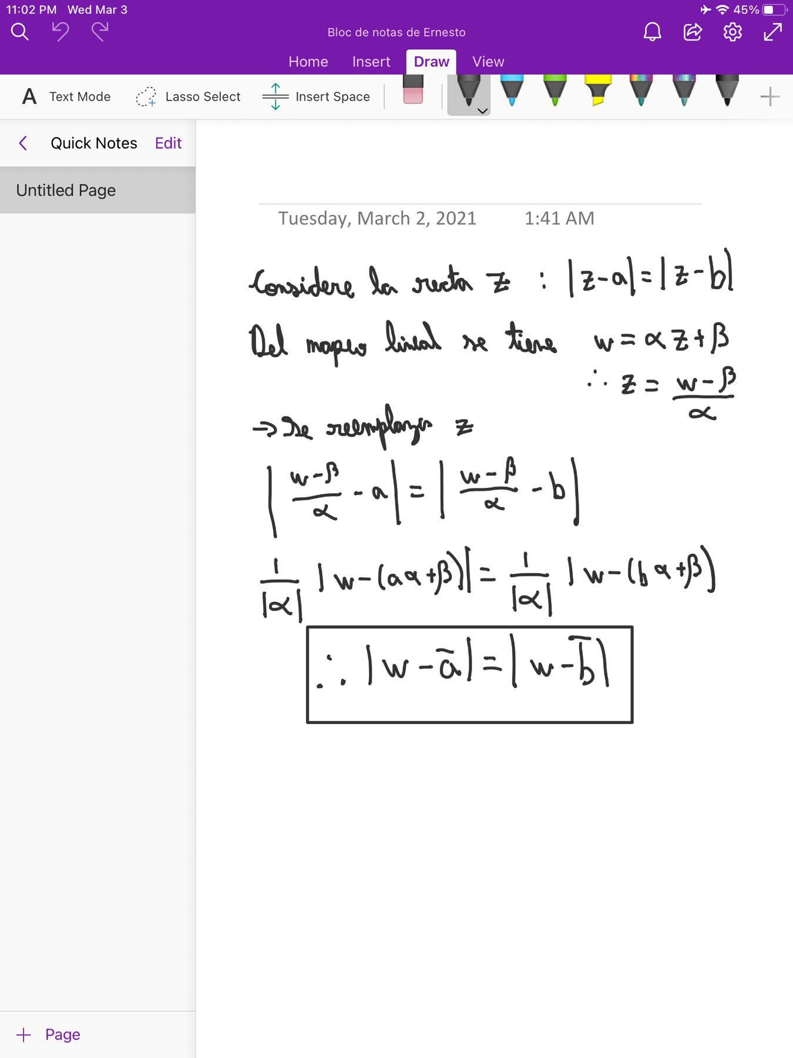

1. Encuentre, de manera general, la imagen en el plano w de un círculo en el plano z bajo un mapeo lineal.

Se tiene la ecuación del circulo:

Como el mapeo lineal es , se sabe que , entonces:

como . Se sustituye en la ecuación del circulo:

El radio del círculo se escala en el plano w con un factor |α| y se centra en , que corresponde al mapeo lineal del centro del círculo z0.

1. ¿Qué es un mapeo de inversión? Determine sus principales propiedades.

El mapeo de inversión tiene como forma general

Este transforma los círculos y rectas en círculos o rectas.

Si z tiende a cero, w tenderá a infinito, el cual es contenido en rectas del plano w. Si z nunca se hace cero, su transformación tendrá valores finitos en w. Si z se hace infinito, el valor de w será cero, por lo que toda recta en el plano z tendrá una imagen que pasa por el origen del plano w.

Los puntos fijos del mapeo de inversión se encuentran resolviendo , lo cual resulta en dos posibles valores en z=±1.

Además, cualquier círculo centrado en el origen de z de radio r será transformado en otro círculo centrado en el origen de w con radio 1/r. Por lo tanto, el interior del círculo unitario en z se proyecta al exterior del círculo unitario en w, y a su vez el círculo unitario |z|=1 contiene a los dos puntos fijos.

Asimismo, el mapeo inverso de es , lo cual significa que el mapeo inverso de la inversión es a su vez la inversión.

1. Encuentre, de manera general, la imagen en el plano w de una recta en el plano z bajo un mapeo de inversión

Partiendo de la ecuación de la recta , se sustituye el mapeo inverso:

Si los puntos a y b tienen la misma magnitud, β es igual a cero, y se consigue una recta que pasa por el origen. Luego la ecuación anterior equivale a:

Lo que equivale a una recta en el plano w que pasa por el origen.

***Es decir, una recta que pasa por el origen se convierte en otra recta que pasa por el origen.***

Si β≠0, la ecuación previamente obtenida se puede reescribir de la siguiente forma:

Si se reagrupan los términos y se completan cuadrados sumando (a-b)(a-b)*/ se consigue:

Lo cual corresponde a un círculo centrado en de radio .

***Es decir, una recta que no pasa por el origen se convierte en un círculo.***

1. Encuentre, de manera general, la imagen en el plano w de un círculo en el plano z bajo un mapeo de inversión

En el caso de un círculo se cumple lo siguiente al aplicar un mapeo de inversión:

Si ≠ 0, se tiene:

Por lo tanto:

***Entonces si se tiene un círculo que no pasa por el origen ( ≠ 0), el círculo se transforma en otro círculo que tampoco pasa por el origen.***

Para el caso especial en el que el círculo en el plano z pasa por el origen, y se obtiene que:

***Es decir, si un circulo pasa por el origen se convierte en una recta.***

1. Determine la trayectoria imagen en el plano w correspondiente al círculo |z − 3| = 2 en el plano z, bajo el mapeo de inversión.

Mapeo de inversión: .

Si

Para el círculo se tiene:

Entonces la ecuación del nuevo circulo corresponde a: